Taflen atebion

Yn eich geiriau eich hun, pa swyddi sy'n bodoli yn y Sector Iechyd?

Bydd yr ateb yn amrywio yn dibynnu ar ddehongliad y darllenydd

Pa sgiliau a rhinweddau ydych chi'n meddwl sydd eu hangen arnoch chi i weithio yn y Maes Iechyd?

Ateb fydd gwybodaeth gyfredol y darllenydd cyn gwylio'r weminar

Nawr gwyliwch y Gweminar: https://vimeo.com/379228900/ed4e0547d3

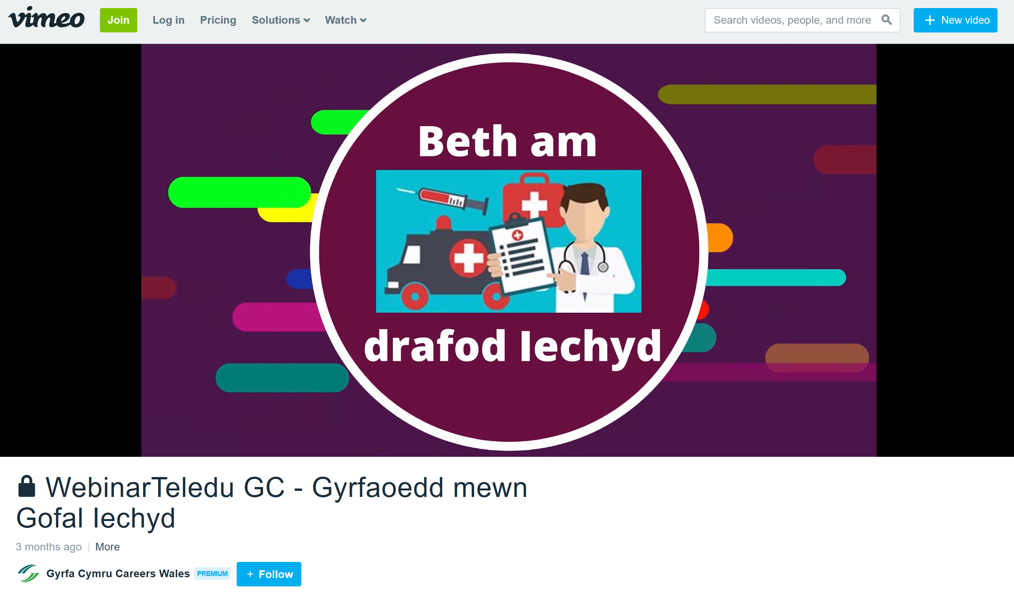

Faint o bobl sy'n gweithio yn y GIG yng Nghymru?

Cyflogwyd bron i 80,000 o bobl gan y GIG yng Nghymru y llynedd

Sawl rôl wahanol sydd yn y GIG?

Mae tua 350 o wahanol rolau yn y GIG yng Nghymru

Yn eich geiriau eich hun, beth mae Ffisiotherapydd yn ei wneud?

Dehongliad y darllenydd ei hun

Pa gymwysterau fydd eu hangen arnoch i fod yn Ffisiotherapydd?

Bydd angen o leiaf 5 gradd A-C TGAU arnoch gan gynnwys Mathemateg, Gwyddoniaeth a Saesneg / Cymraeg (Os ydych chi'n gweithio / astudio yng Nghymru)
Bydd angen 3 Lefel A a Gradd mewn Ffisiotherapi arnoch hefyd.

Yn eich geiriau eich hun, eglurwch pam mae'r Gymraeg yn y Gweithle yn bwysig.

Dehongliad darllenydd - Awgrym: Mae gan un o aelodau panel Gweminar swydd sy'n gysylltiedig â'r ateb hwn

Yn eich barn chi, i weithio yn y Sector Iechyd, mae cyflogwyr yn chwilio am bobl gyda pha rai o'r sgiliau gofynnol canlynol -

o Sgil o ddangos tosturi
o Sgiliau arloesol
o Y sgil o allu gweithio ar eich pen eich hun
o Sgiliau cyfathrebu rhagorol
o Y gallu i ddatrys problemau
o I fod yn weithiwr da mewn tîm

Yn eich geiriau eich hun beth yw eich dealltwriaeth o rôl Fferyllydd?

Dehongliad y darllenydd ei hun - Awgrym: Cadwch lygad am y Fferyllydd yn ystod y clip fideo.

Pa gymwysterau sydd eu hangen arnoch chi i fod yn Fferyllydd?

I ddod yn Fferyllydd, bydd angen Gradd mewn Fferylliaeth arnoch - 4 blynedd + blwyddyn Ôl-raddedig astudio
Hefyd, bydd angen 3 Lefel A ac isafswm o 5 gradd TGAU A * - C mewn pynciau Mathemateg, Saesneg, Gwyddoniaeth o leiaf.

Ble mae Parafeddygon yn hyfforddi yng Nghymru?

Mae'r hyfforddiant parafeddyg yng Nghymru yn digwydd ym Mhrifysgol
Abertawe.

Oddeutu faint o gyflog cychwynnol y flwyddyn fyddech chi'n disgwyl i Nyrs newydd gymhwyso yn y GIG ennill?

Nyrs Newydd gymhwyso - ££ 24,214 (Band 5)
Faint ydy hynny pob wythnos? £465.65 yr wythnos (Band 5)

Pwy o'r bobl a gymerodd ran yn y weminar ydych chi'n perthnasu fwyaf â nhw a pham?
?

Yn olaf, yn eich geiriau eich hun sut ydych chi’n teimlo am yrfa yn y Sector Iechyd a pham?

Adnoddau pellach ar gyfer ymchwil y Sector Iechyd:

Gwefan Gyrfa Cymru – www.gyrfacymru.llyw.cymru
Gwefan Gyrfaoedd GIG Cymru – https://weds.heiw.wales/cy/
Train.Work.Live – www.trainworklivenorthwales.co.uk/
NHS Jobs – https://www.jobs.nhs.uk/index_cy.html

